2019. január/1. szám

|  |  |  |
| --- | --- | --- |
|  | HÍRLEVÉL |  |

,,Várpalota – A mi ügyünk” – Helyi Közösség

***Tájékoztatás a TOP 7.1.1-16 számú projekt előrehaladásáról, valamint a HACS munkaszervezetének 2018. évi tevékenységéről***

"Várpalota-a mi ügyünk" Helyi Közösség Akciócsoportjának (HACS) taggyűlése. A HACS munkaszervezete beszámolt a 2018. évi tevékenységéről, továbbá megtörtént a beérkezett támogatási kérelmek elbírálására jogosult Helyi Bíráló Bizottságok tagjainak megválasztása.

A konzorcium tagjai elfogadták a munkaszervezet 2018. évi beszámolóját az elvégzett tevékenységről. Örömmel vette a Helyi Akciócsoport, hogy a ,,Várpalota - A mi ügyünk” Helyi Közösség Stratégia cselekvési tevei között szereplő helyi felhívásokat az Irányító Hatóság jóváhagyásával közzé tettük a lakosság számára.

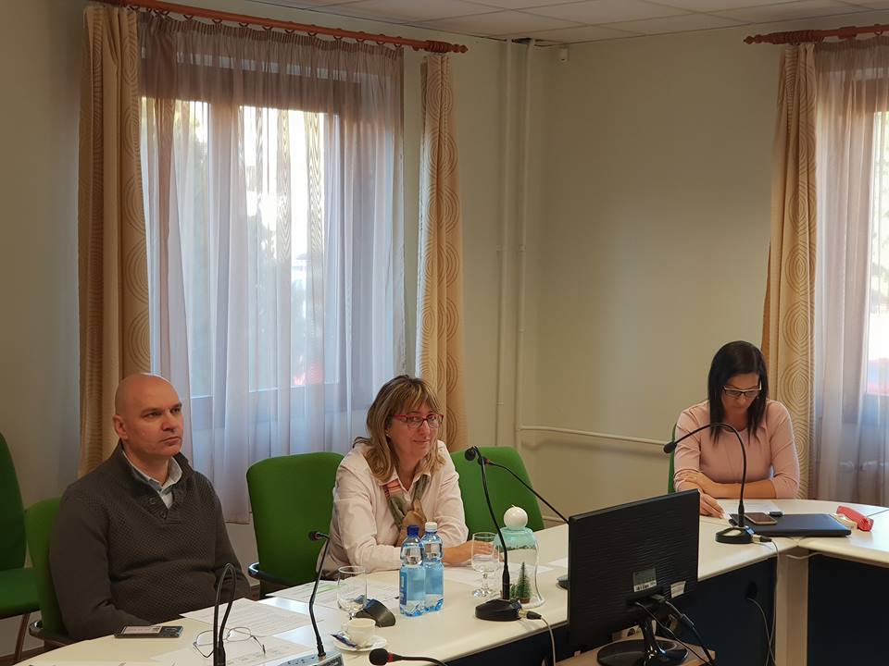

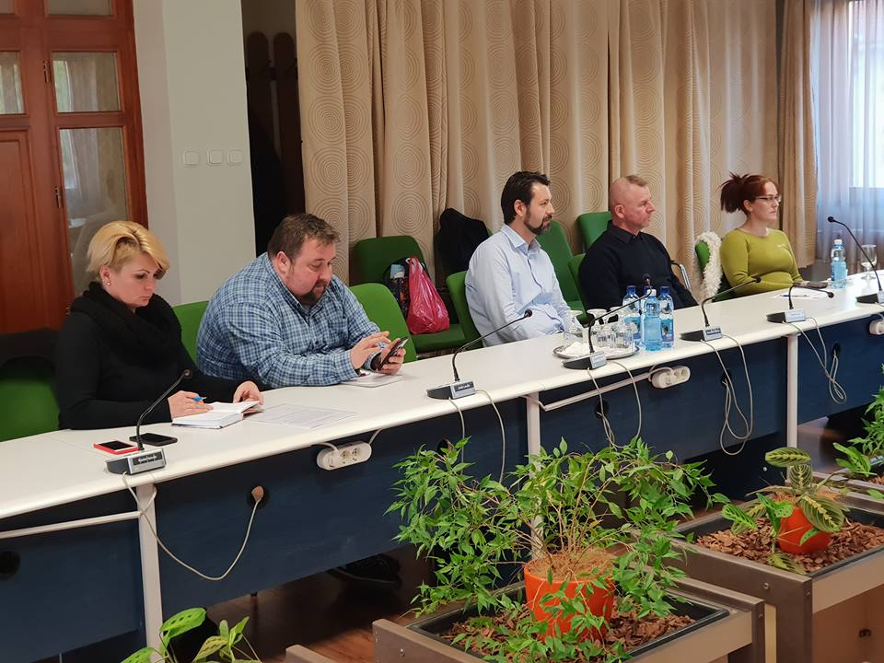

**M**8100 Várpalota, Gárdonyi G. u. 39. 212. iroda  
Tel./e-mail: 30/6318326 vagy 20/3856208clldvarpalota@gmail.com